Фотоотчет по механическим системам от 01.10.2026
М7.3  Армо-Лайн  Монтаж узлов обвязки | 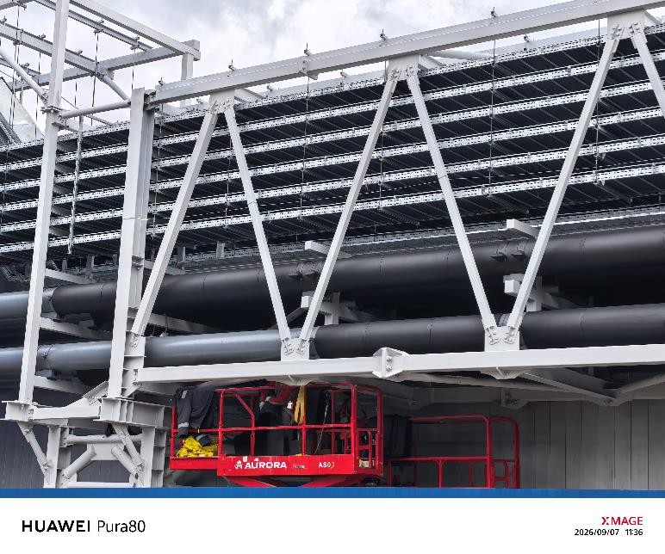
16 тонн  Армо-Лайн  Изоляционное покрытие магистралей ХС фазы 5.4 | 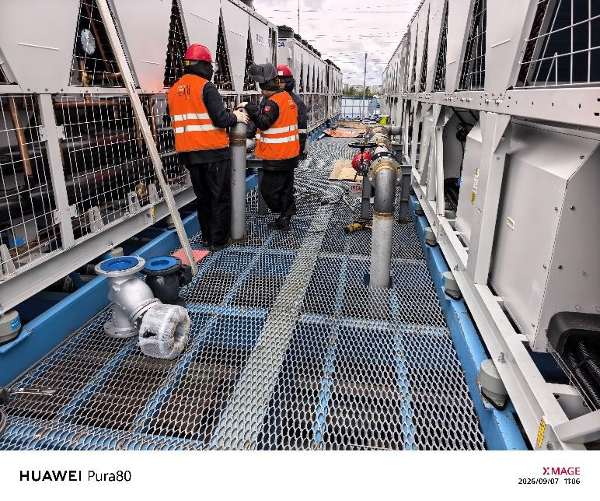
16 тонн  Армо-Лайн  Монтаж системы осушения коридор между залами 7.1 и 7.2 | 